光在透明介质中传播的演示实验装置改进
上海市南洋初级中学 陆旻

摘要：使用明胶、长方体水槽和红色激光笔等材料，制作两个实验装置，分别演示光在透明介质中沿直线传播和发生偏折的现象。通过演示实验，可以提高学生的兴趣，加深学生对光学相关知识点的认识和理解，培养学生观察能力、分析能力和解决问题的能力。

关键字：自制实验装置；直线传播；散射；透明介质；不均匀介质；

为了加强学生对光在同种均匀介质中的直线传播、光在不均匀介质中的传播方向发生偏折的认识，笔者改进了两个实验装置，分别演示光在均匀介质中的沿直线传播和在不均匀介质中的发生偏折现象。借助两个实验装置，学生能直接观察光在透明介质中的传播，大大提高了学生的学习兴趣，帮助学生理解、掌握相关知识点。

1制作演示实验装置的意图
光在同种均匀介质中沿直线传播。老师在讲解概念时，会使用糖水（或者盐水）来做演示实验，适当提高蔗糖的浓度，使用激光笔照射，可以达到实验效果。但要使用糖水来演示光在不均匀介质中的传播时，会遇到困难。在水槽中加入大量的蔗糖，不使用搅拌棒，让蔗糖自行溶解，可以得到暂时的、不稳定的不均匀介质，使用激光笔照射，或许可以看到光的传播路径发生偏折的现象，但是成功率不高；另外，随着时间的推移或者外力晃动（水槽的移动），水槽中的蔗糖粒子慢慢扩散，散射现象明显弱化，最后消失。这将影响实验的说服力，学生会产生疑惑，不利于学生认识、理解相关知识点。笔者尝试使用明胶，制作同种均匀介质和同种不均匀介质，达到稳定的，保存时间较长的效果；并且实验的现象和结果是可重复的演示装置。

2 实验原理
2.1光的散射
在清晨，我们往往能在树林里看见穿过树叶缝隙射下的太阳光束，或在电影院里看见放映机投射到荧幕上的光束。这是由于空气中存在着大量的尘埃物或烟等微粒，这些微粒将光散射到我们的眼里^{[1]}。在光的传播过程中，光线照射到粒子时，如果粒子大于入射光波长很多倍，则发生光的反射；如果粒子小于入射光波长，则发生光的散射，这时观察到的是光波环绕微粒而向其四周放射的光，称为散射光。散射光的强度随散射粒子体积的减小而明显减弱。
2.2明胶
明胶粒子的大小在1nm至100nm之间；可见光的波长在400nm至700nm之间。明胶粒子小于可见光的波长，当一束光线穿过明胶胶体，从垂直入射光方向可以观察到胶体里出现的一条光亮的“通路”。这条光亮的“通路”是由于胶体粒子对光线散射形成的，是光在胶体中传播的路径。
蔗糖（或食盐）溶于水后，粒子直径小于1nm，这也是使用蔗糖（或食盐）制作不均匀介质，实验现象不明显的重要原因。

3 实验装置1 -- 光在同种均匀介质中沿直线传播
3.1实验用品
明胶片、长方体水槽、酒精灯、1000mL烧杯、搅拌棒、红色激光笔、铁架台、温度枪
3.2实验装置的制作
- 量取800mL水；根据1：20的比例，称取40克的明胶片，并用剪刀剪成小片，这样可以加快溶解时间。
- 将小片的明胶用冰水软化后，倒入烧杯中，用酒精灯加热溶解，温度控制在40度左右。
- 明胶充分溶解后，慢慢倒入长方体水槽中，并放入冰箱中冷藏2小时左右。
- 明胶凝固后，把红色激光笔固定在铁架台上，进行照射，实验效果如图1。
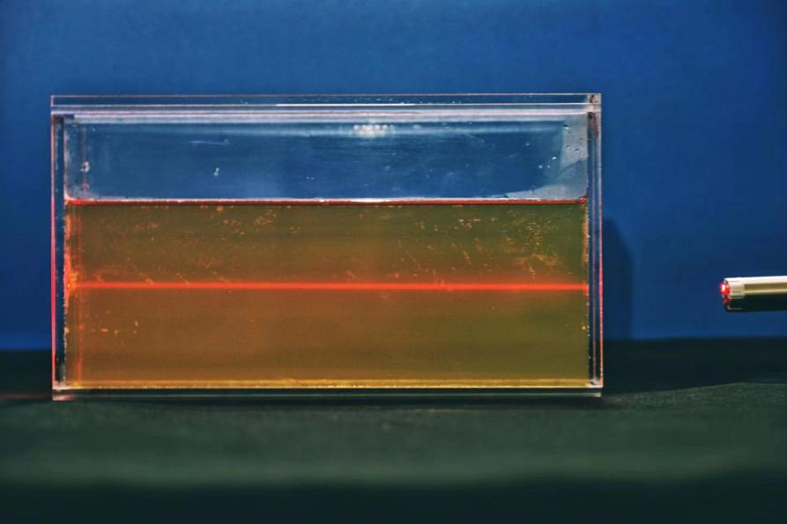
图1 光在透明介质中直线传播
3.3实验说明
- 实验使用红色激光笔。绿色激光笔功率虽然效果更好，但是功率太大，容易造成误伤。
- 明胶的溶解温度要控制在40度左右。如果温度过高，明胶会失去凝固力。笔者在制作过程中，用温度枪实时关注，当温度超过时，移开酒精灯；当温度降低时，再用酒精灯继续加热。
- 明胶在溶解过程中，需要用搅拌棒不停地搅拌。否则，先溶解的明胶会黏在烧杯底部。一旦黏在底部，就很难用搅拌棒将其从底部分开，后续清洗烧杯时也很费劲。

4 实验装置2 -- 光在不均匀介质中的偏折现象
4.1 实验用品
明胶片、长方体水槽、酒精灯、500mL烧杯、搅拌棒、红色激光笔、铁架台、温度枪、食品袋
4.2 实验装置的制作
（1）量取400mL水；称取65克的明胶片；加热溶解制备下层明胶。
（2）量取400mL水；称取15克的明胶片；加热溶解制备上层明胶。
（3）先将下层明胶倒入长方体水槽；然后在胶体上面铺一层食品袋；再将上层明胶缓缓倒入；最后，慢慢抽出食品袋，并将长方体水槽放入冰箱冷藏。
（4）明胶凝固后，把红色激光笔固定在铁架台上，调节高度和角度进行照射，实验效果如图2。
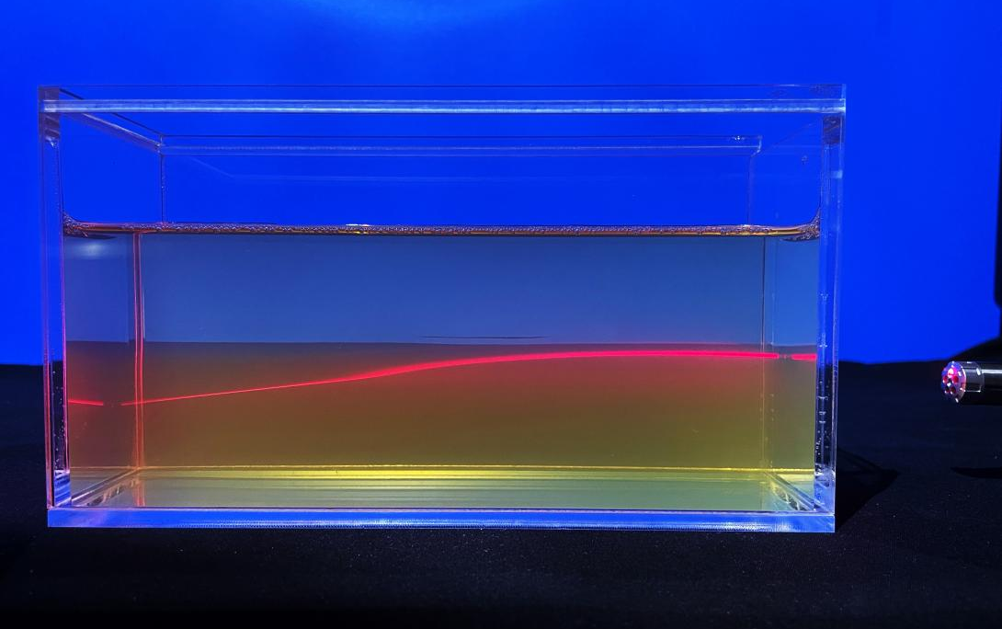
图2 光在不均匀介质中的偏折现象

4.3实验说明
- 上层溶液的浓度与下层溶液的浓度，相差越大，折射现象越明显。
- 第一次制备上层溶液称取10克明胶，结果明胶没有凝固成型，主要是比例太低了。第二次制备上层溶液，将分量提高至15克，刚刚凝固成型。
- 为了得到更好的实验效果，下层溶液要尽可能提高浓度。第一次称取40克，实验效果不明显。第二次称取65克，加热过程中不断搅拌，延长溶解时间，还有小部分明胶片没有溶解。

5创新与优点
5.1 光的传播路径通常不容易看到。制作演示装置，方便学生在课堂上观察到光的传播路径，创设感性的教学情景，让学生近距离、亲身感受光在同种均匀和不均匀介质中传播的现象。这些概念和知识点，随着实验装置和呈现的图像，一起长久地印在学生们的脑海里。
5.2 为了加深学生认识、理解光在同种均匀介质中是沿直线传播的概念，制作不均匀介质的演示装置做对比实验。（1）使用同一种材料，分别制作同种均匀介质和不均匀介质，更有说服力。（2）通过对比实验，光在均匀介质和不均匀介质中传播，呈现出截然不同的实验现象，在提高学生学习兴趣和课堂注意力的同时，不仅认识、理解光在“均匀介质”和“不均匀介质”的传播的知识点，而且初步学习对比实验的方法和培养实践能力。
5.3 明胶制作的透明介质，即使用红色激光进行照射，也可以得到较好的实验效果；而不需要使用绿色激光。因为绿色的激光功率强，容易引发不安全事故。笔者使用高浓度的盐水作为透明介质，做同样的实验。绿色激光照射时，“光路”明亮、清晰。红色激光照射时，“光路”比较暗淡、模糊。因为明胶粒子大于食盐粒子，波长较长的红色激光也可以得到较好的散射效果。使用明胶和食盐作对比实验，也有利于学生认识、理解光的散射相关知识点。
6 反思与展望
自制演示装置，供教师在课堂上演示使用，是课堂教学的辅助工具，可以提高学生的兴趣，锁定学生的注意力，启迪学生的思维，帮助学生认识、理解光在透明介质中传播的相关知识点。
在制作演示装置的过程中，笔者收集大量资料，学习明胶的相关性质，也遇到过困难，最后看到图2优美的曲线时，感到满满的成就感和喜悦感，可谓教学相长也。
关于实验装置所用的明胶材料，不同品牌的明胶存在一定差异，例如溶解温度、浓度和杂质等。图1使用的明胶杂质、气泡较多。图2使用的明胶杂质、气泡较少，呈现效果较好。
明胶因细菌而腐败，即使保存在冰箱中，也只能维持2周左右。在今后的工作中，继续探索添加防腐剂的可能，延长实验装置的使用时间。

参考文献
[1]物理 八年级第一学期（试用本）[M]，上海：上海教育出版社，2019.

